1.目的
本办法适用于各个部门质量目标完成情况的考核。
2.适用范围
本办法适用于公司所有部门的考核
3.职责
3.1各部门领导负责质量目标的考核；
3.2相关岗位责任人负责提供考核所需的数据。
4.考核办法
4.1年末对质量目标的完成情况进行考核；
4.2考核采取对定性指标调查分析，对量化指标分析计算的方式进行；
4.2.1量化指标计算方法
a)行政部：文件受控率：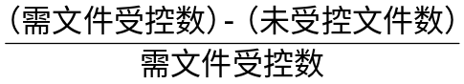100%
员工培训率：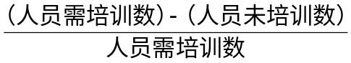100%
采购原材料合格率：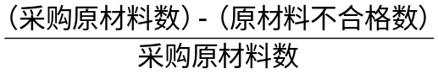100%
b）销售部：顾客满意率：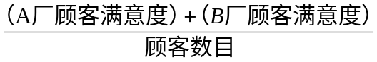
顾客投诉处理率: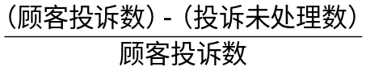100%
c）技术部：设计任务完成率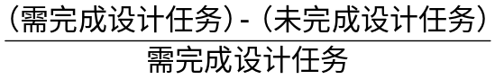100%
技术文件完成率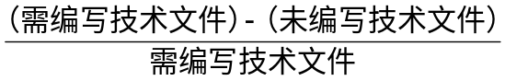100%
d) 生产部：设备完好率：
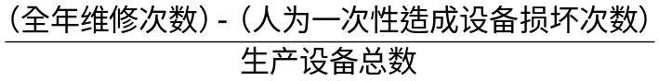100%
产品自检率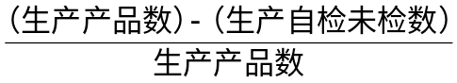100%
e) 质检部：错、漏检率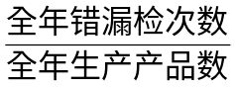 100%
监视测量设备送检率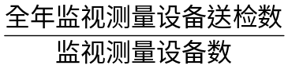100%

/4.2.2质量目标中的量化指标的考核将根据以上相应公式进行计算。
4.2.3对于定性指标的考核将根据全年的工作情况，采取综合评价分析的方式进行。
4.3根据考核结果，将结合质量奖惩管理办法，对质量目标实施好的部门予以激励；对未能完成年度质量目标的部门将制定相应措施进行整改。

